**УДК - 523.2**

**Р. А. Горшков**

студент кафедры прикладной математики

**Д. А. Трегуб**

студент кафедры прикладной математики

**Г. Л. Плехоткина**

Кандидат физико-математических наук, ведущий инженер – научный руководитель.

**Научные перспективы новых исследований Солнечной системы**

Исследование Солнечной системы необходимо для решения многих задач: создания прогнозов изменения условий жизни на Земле и других планетах, вращающихся вокруг Солнца, организации безопасности человечества от внешних угроз, колонизация планет Солнечной системы и.т.д..

Современный этап исследования солнечной системы подразумевает изучение не только объектов внутри неё, но взаимодействие гелиосферы с окружающей её средой. В межзвёздном пространстве, как известно, нет чётких границ между отдельными областями. Поэтому считается, что Солнечная система заканчивается на гелиопаузе –области пространства, в которой давление солнечного ветра уравновешивается давлением межзвёздного газа.

19 апреля 2021 года космическое агентство НАСА(США) запустило зонд-телескоп SHIELDS для исследования гелиосферы и детектирования частиц межзвёздного пространства [1]. Благодаря гелиосфере все объекты Солнечной системы защищены от негативного воздействия космического излучения. Известно, что гелиопауза – это наиболее удалённая область пространства, доступная для изучения, поэтому исследование частиц межзвёздного вещества, попадающих в Солнечную систему, необходимо для изучения объектов, находящихся вне гелиосферы.

Рис. 1 – Гелиосфера, движущаяся в межзвёздной среде.

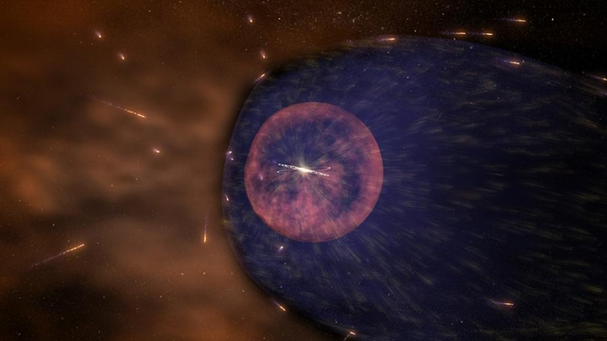Солнечную систему можно представить как «надутый» магнитный пузырь (Рис. 1), который движется в пространстве со скоростью 23 $\frac{км}{с}$ относительно бесконечно далёких звёзд [2]. Межзвёздные частицы сталкиваются с поверхностью гелиосферы и отклоняются по различным направлениям, причём проходят только нейтральные частицы. Телескоп SHIELDS разработан для определения траекторий этих частиц. Он способен обнаружить свет поступающих атомов водорода и определять их скорость по изменению длин волн этого света. Гелиосфера движется по неоднородному межзвёздному пространству и определить воздействие отдельных областей космического пространства на Солнечную систему можно при наличии карты формы и плотности вещества, которую и будет создавать SHIELDS. Уолт Харрис (главный исследователь миссии SHIELDS) считает, что это будет полезно для определения отдалённого будущего, так как через 50000 лет предполагается переход Солнечной системы в другой участок межзвёздного пространства с другой плотностью [1].

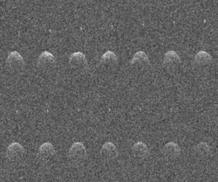Из-за наличия угрозы столкновения Земли с астероидами и кометами 23(24) ноября 2021 года стартовала первая в мире миссия по тестированию технологии защиты. Аппарат DART(NASA) разработан для смещения астероида с орбиты посредством кинетического удара [3]. Его целью станет луна околоземного бинарного астероида 65803 (Didymos) (Рис. 2), которая хоть и не представляет угрозы для Земли, но является объектом для подобного эксперимента. Предполагается осуществить столкновение аппарата с астероидом 26 сентября - 1 октября 2022 года. Наблюдение будет выполняться с помощью искусственного спутника – CubeSat (Италия).

Рис. 2 - 14 последовательных радиолокационных снимков астероида 65803 (Didymos) и его луны Dimorphos

В настоящее время не обнаружена какая-либо угроза столкновения с Землёй астероидов и комет. Тем не менее, эта миссия – часть подготовки Земли к защите от астероидной опасности. Её целью является как тестирование самого метода отклонения космического тела, так и определение точности разработанной детальной виртуальной симуляции, которая оценивает поведение астероида после удара. 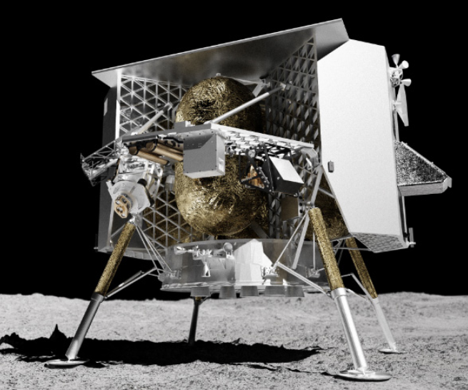

Рис. 3 – Лунный посадочный модуль Peregrine Lander

Колонизация Луны способна решить немало проблем человечества. Однако для этого необходимо совершить исследования для обеспечения колоний необходимыми ресурсами и защите их от радиации и лунной пыли. Подобные исследования могут быть проведены благодаря доставке оборудования посадочными модулями частных компаний. В 2022 году компания Astrobotic (США) запустит свою миссию Peregrine Mission One - доставку полезной нагрузки: научных инструментов, технологий, мемориалов, луноходов разных стран. Посадка предполагается на базальтовую равнину Lacus Mortis с помощью посадочного модуля Peregrine Lander (Рис. 3), который будет доставлен на борту ракеты-носителя Vulcan Centaur. Руководство Astrobotic считает, что этот полёт начнёт новую фазу космической науки, исследований и торговли на Луне и за её пределами [4]. Также планируется две миссии на южный полюс Луны в 2023 году.

Оборудование, которое будет доставлено компанией Astrobotic необходимо для следующих исследований: идентификация низкомолекулярных летучих веществ для определения концентрации потенциально полезных веществ, практическое использование фотоэлементов на поверхности Луны, поиск признаков водяного льда на поверхности, изучение лунной радиационной среды и.т.д. Возможность доставки технологий на Луну ускорит процесс подготовки к колонизации.

Таблица 1 – Полный перечень участников и грузов

|  |  |  |
| --- | --- | --- |
| Груз | Страна | Организация |
| Научные инструменты | Мексика | Agencia especial Mexicana |
| Спектрометр с линейным перегоном энергии | США | NASA |
| Напоминания о Луне | Германия | DHL Moonbox |
| Магнитометрический инструмент | США | NASA |
| Асагумо ровер | UK | Spacebit |
| Спектрометр | США | NASA |
| Ирис лунный вездеход | США | Carnegie Mellon University |
| Система летучих спектрометров ближнего диапазона | США | NASA |
| Яоки лунный вездеход | Япония | Dymon co., Ltd |
| Прибор для измерения нейтронов на поверхности  Луны | США | NASA |
| Память человечества на Луне | Венгрия | Pull Space T. |
| Система нейтронного спектрометра | США | NASA |
| Фотоэлектрические исследования на поверхности Луны | США | NASA |
| Капсула лунного сна | Япония | Astroscale |
| Спектрометр | США | NASA |
| Лунная арка | США | Carnegie Mellon u., |
| Измерения поверхности | США | NASA |
| Библиотеки ARCH | США | The Arch mission foundation |
| Мемориал | США | Ellysium space |
| Мемориал | США | Celestis |
| Относительная навигация | США | Astrobotic |
| Логистика | Германия | DHL |

Таким образом в ближайшее время должны быть совершены многочисленные перспективные исследования. Они помогут решить проблемы человечества, такие как: перенаселение Земли, опасность столкновения с астероидом или кометой, делают возможной добычу ресурсов на других планетах Солнечной системы, прогнозируют возможные изменения условий жизни в ней.

**Библиографический список**:

1. Yandex: Зонд – телескоп SHIELDS [Электронный ресурс] URL: https://www.nasa.gov/feature/goddard/2021/shields-up-nasa-rocket-to-survey-our-solar-system-s-windshield (дата обращения 11.06.21)
2. Yandex: Межзвёздное пространство [Электронный ресурс] URL:  
   https://www.sciencedirect.com/topics/earth-and-planetary-sciences/interstellar-space (дата обращения 15.07.21)
3. Yandex: DART [Электронный ресурс] URL:   
   https://blogs.nasa.gov/dart/ (дата обращения 10.06.21)
4. Yandex: Astrobotic [Электронный ресурс] URL:  
   https://www.astrobotic.com/ (дата обращения 10.06.21)
5. Yandex: Телескоп Джеймс Уэбб [Электронный ресурс] URL:  
   https://en.wikipedia.org/wiki/James_Webb_Space_Telescope (дата обращения 10.06.21)